July 11, 2017

PATCH SEVENTEEN: WE HAVE TO GO DEEPER

### **READ, REGURGITATE, AND REPEAT, RIGHT? NOPE!**

#### **HOW TO FACILITATE DEEP LEARNING USING THE PRINCIPLES OF UDL**

#### **BY JOANNA HODGE AND LAURA GIBSON, FLEMING COLLEGE**

…

« I went back to basics and reviewed the course outline. What were the learning outcomes? Were the students meeting those outcomes? I was providing them with the content, (teaching? Not teaching?) but they were not learning it. So how to fix the disconnection? One of the advantages I had when considering this was that I was completely unfamiliar with the material myself when I started teaching the course. My background and education is in mineral exploration geology; I was teaching surfical geology – basically the stuff you scrape off the top to get to the gold. It was a steep learning curve. So I took myself on field trips, looked at photographs, read a bunch of reference material, and summarized it to reinforce the learning. And I was learning, not just memorizing. I found that I could answer student questions on concepts, landforms and processes. It really was deep learning. Now all I needed to do was figure out how to convert that into formative and summative assessment in my course.”

….

Dans cet extrait, les écrivains parlaient, pour beaucoup d’enseignant entre nous, qui ont suivi le style d’enseignement développée au 19eme siècle et enseigne dans le 21eme siècle, des méthodes pédagogiques employées et en même temps et sous-entendu de la maniéré dans les enseignants sont recrutés pour délivrer un contenu. Cependant, le style d’enseignement des années 40 et 50 a pu produire des scientifiques comme Richard Feynman qui ont révolutionné non seulement les sciences dures mais aussi les méthodes pédagogiques d’enseignements.

J’ai essayé de donner un nom et une image à chaque paragraphe, pour refléter mes sentiments en lisant ce passage, et pour décortiquer à mon niveau ce passage avec un sous-entendu de quatre points :

1. **Faire pour faire :** Le style d’enseignement : 1) les conditions dont l’étudiant, il y a quelques décennies, était enseigné. 2) les conditions d’autrefois de travail de l’enseignant qui sont exprimées par le nombre élevé d’étudiant (environ 300). L’enseignant doit finir sa dicté écrite et verbale a tout prix.

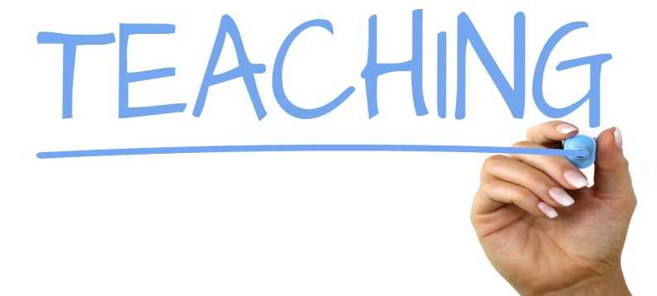

[This Photo](https://www.thebluediamondgallery.com/handwriting/t/teaching.html) by Unknown Author is licensed under [CC BY-SA](https://creativecommons.org/licenses/by-sa/3.0/)

1. **Les besoins du marché :** La manière dont les enseignant étaient affectés à un post d’enseignement ; sans que l’enseignant ai assez d’expertise pour aider les apprenant e.s à atteindre leur objectif.

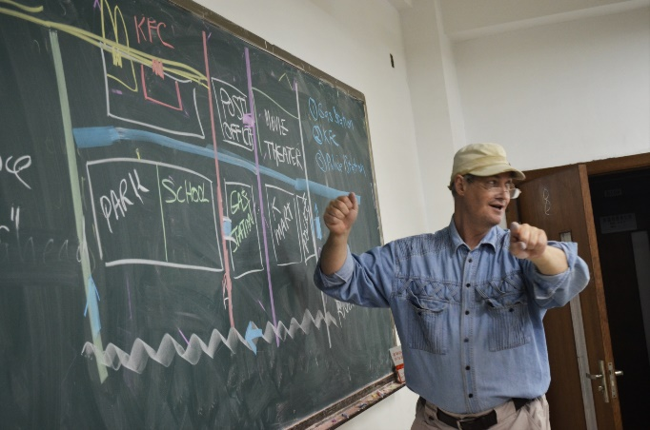

1. **La lutte :** Comment l’enseignant nouvellement recruter avait besoin de se former et se lancer dans un apprentissage approfondi pour se recycler à cause du bagage scientifique non satisfaisant a la discipline enseignée, et, par conséquent, satisfait les éventuels standards de son employeur.



1. **Le triomphe :** Le double stress dont l’enseignant dans ces conditions peut subir : 1) par la scission intellectuelle avec les étudiants voire la confusion dont les étudiants étaient en face, et 2) la non-suffisance de la compréhension de la matière enseigné.

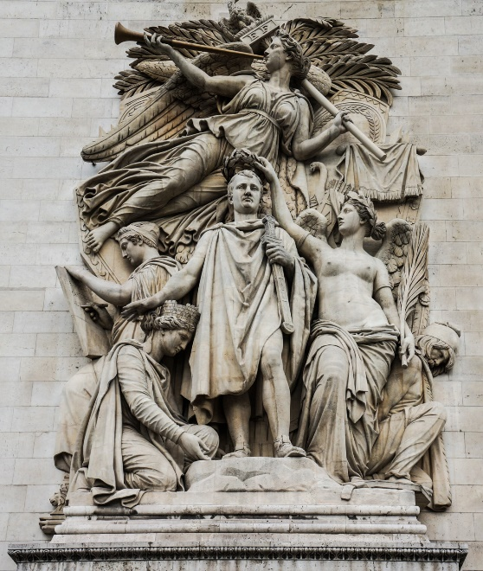

Les photos dans ce document sortent du « creative Commons – public domaine »